BÆREMAST H - mast
Masteavstand: 2m, Faseavstand: 1,2m
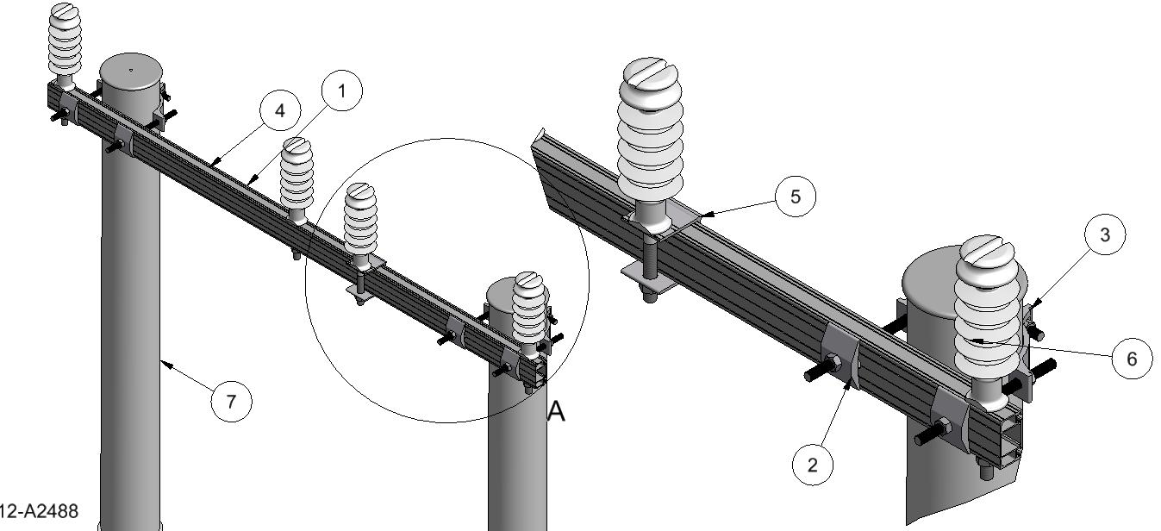

Anlegg | Netteier | Prosjektnummer | Kontaktperson netteier | Ansvarlig EL-tjeneste
Prosjektert av | Entreprenør | Dato | Mastenummer | Kontaktperson entreprenør

Pos | Varenr | Betegnelse | Type | Ant. | Enh. | Produsent | Merknad
1 | 28 368 79 | Bæretravers | T212S | 1 | stk | EL-tjeneste as | Slissavst. 280mm
2 | 28 368 94 | Underlagsskive | SA1S | 4 | stk | EL-tjeneste as | Må benyttes
3 | 28 367 52 | Masteklave ø180-215 | MK1624 | 2 | stk | EL-tjeneste as
4 | 28 368 36 | Jordingsklemme Ø10 | J10 |  | stk | EL-tjeneste as | Hvis krav til jording
5 | 28 368 93 | Piggfeste | PFS |  |  | EL-tjeneste as | Hvis behov for forsterkningsisolator
1)Stolpediameter styrer slisseavstand travers og type masteklave.
Se klaveutvelgere på vår hjemmeside: www.el-tjeneste.no

